**Комп’ютерні практикуми з кредитного модуля**

**«Компоненти програмної інженерії - 1. Моделювання та Аналіз вимог до програмного забезпечення»**

**Спеціальність 121 «Інженерія програмного забезпечення»**

**Освітня програма Інженерія програмного забезпечення комп’ютеризованих систем**

**Форма навчання денна/заочна**

**2024-2025**

**Комп’ютерний практикум N 3, Варіант 3**

**Група ІП-з31**

**Студент Ткаченко К.О**

**Тема практикуму:**

**Розробка моделей екранних форм.**

**Моделювання Екранних форм Бізнес-процесу “Наймання співробітника на роботу в ІТ компанію”.**

Моделі екранних форм Бізнес-процесу “Наймання співробітника на роботу в ІТ компанію” визначають детальні функціональні можливості Системи, що забезпечують виконання у Системі дій користувачів на окремих кроках даного Бізнес процесу в певних екранних формах.

Кожна екранна форма надає можливості візуалізації даних, перевірки коректності уведених даних та обробки певних інформаційних об‘єктів.

**Завдання Практикуму.**

Відповідно до Моделі Бізнес-процесу, розробленої у Комп’ютерному практикумі N 2, Варіант 3, необхідно описати моделі наступних екранних форм Системи, що будуть використовуватися користувачами для виконання в Системі окремих кроків бізнес процесу.

1. **Екранна форма “Інтерв’ю із Кандидатом”** повинна надавати наступні функціональні можливості:
   1. Екранна форма використовується HR-менеджером для супроводження процесу проведення інтерв’ю із Кандидатом та реєстрації остаточного рішення щодо прийняття Кандидата на роботу в ІТ компанію.
   2. Екранна форма містить загальні характеристики Кандидата, а також перелік проведених інтерв’ю із ним. По кожному інтерв’ю може бути виведений список його результатів (в окремій екранній формі).
   3. Заголовок форми містить наступні дані:
      1. Прізвище Кандидата,
      2. Посадова позиція,
      3. Дата прийняття анкети,
      4. Рішення про прийняття на роботу.
   4. Таблична частина форми містить рядки із описом проведених інтерв’ю:
      1. Номер інтерв’ю,
      2. Назва інтерв’ю,
      3. Прізвище особи, що проводила інтерв’ю,
      4. Дата проведення інтерв’ю,
      5. Загальний результат проведеного інтерв’ю (текст).
   5. Командна частина форма містить наступні команди:
      1. Вибір активного інтерв’ю:
         1. Це є команда за замовчаннням, тобто дана команда не представлена явно в командній частині,
         2. Команда спрацьовує при натисканні користувачем на кнопку мишки у той час, коли курсор мишки знаходиться на одному із полів певного інтерв’ю. Активація інтерв’ю підтверджується підсвіченням повного рядку із інтерв’ю.
         3. Команди “Результати”, ”Статус” виконуються для активованого інтерв’ю.
      2. Вибір поля для уведення даних:
         1. Команда спрацьовує при подвійному натисканні користувачем на кнопку мишки у той час, коли курсор мишки знаходиться на вікні поля, для якого можливе уведення значень.
         2. Вікно поля відкривається для уведення значення.
      3. Завершення уведення значення поля у вікні:
         1. користувач натискає клавішу “Enter”.
      4. “Результати” - перехід на Екранну форму “Результати інтерв’ю”, в якій представлені кваліфікаційні характеристики Кандидата та оцінки їх відповідності вимогам позиції Кандидата,
      5. “Статус” – встановлення статусу активного інтерв’ю.
2. **Екранна форма “Результати інтерв’ю”** повинна надавати наступні функціональні можливості:
   1. Екранна форма виводиться по команді “Результати” із екранної форми “Інтерв’ю із Кандидатом”.
   2. Номер активного інтерв’ю передається, як параметр із екранної форми “Інтерв’ю із Кандидатом”.
   3. Екранна форма повинна надавати можливості:
      1. введення результатів інтерв’ю,
      2. коригування раніше уведених результатів інтерв’ю,
      3. виведення на екран повного переліку результатів проведеного інтерв’ю із Кандидатом.
   4. Заголовок форми містить наступні дані:
      1. Номер інтерв’ю,
      2. Назва інтерв’ю,
      3. Прізвище Кандидата,
      4. Посадова позиція,
      5. Прізвище особи, що проводила інтерв’ю,
      6. Дата проведення інтерв’ю,
      7. Поточний статус інтерв’ю,
   5. Таблична частина форми містить рядки із описом характеристик Кандидата відповідно до типу інтерв’ю:
      1. Порядковий номер характеристики Кандидата,
      2. Назва характеристики, наприклад, спеціальність по диплому, рік закінчення університету, досвід роботи (років), знання мов програмування, знання іноземної мови, тощо. Список характеристик буде формуватися із таблиці, що буде містити набори характеристик по окремим видам інтерв’ю,
      3. Значення характеристики (текст).
   6. Командна частина форма містить наступні команди:
      1. Вибір поля для уведення/коригування значення поля (команда за замовчанням, не представлена окремим графічним елементом в командній частині),

“Список інтерв’ю” – перехід на попередню екранну форму, із якої дана форма була викликана.

**Екранна форма “Інтерв’ю із Кандидатом”**

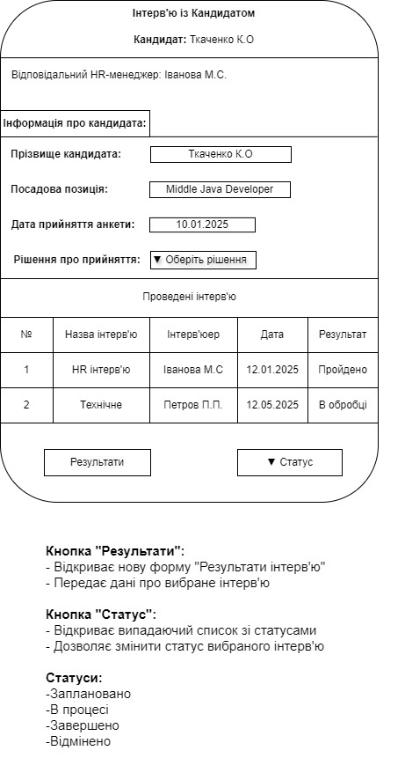

**Екранна форма “Результати інтерв’ю”**

